Краткий конспект лекции 2-1
Непрерывное обучение взрослых
Понятие образование взрослых охватывает собой комплекс непрерывных процессов обучения — как формального, так и весь спектр его неофициальных форм и видов. С его помощью взрослые люди развивают свои способности, обогащаются знаниями, совершенствуют профессиональные квалификации или же применяют их в новом направлении. Процесс образования должен продолжаться на протяжении всей жизни (lifelong education ), в таком случае человек не отстанет от технических и социальных изменений, сможет подготовить себя к изменениям в жизни, полностью реализовать потенциал своей личности.
Почему же именно в наше время эта проблема приобрела особую актуальность?
Ускорение технологических и социальных изменений — это метатренд. Мир не просто изменяется, он изменяется нарастающими темпами. Мир, к которому мы привыкли – SPOD-мир – представлял собой устойчивый, предсказуемый, простой и определенный мир: (steady (устойчивый), predictable (предсказуемый), ordinary (простой), definite (определенный). Это мир, существовавший до VUCA-мира:
Volatility (изменчивость, нестабильность, неустойчивость, волатильность) – ситуация меняется быстро и непредсказуемо, на основе данных изменений нельзя предсказывать будущую ситуацию или планировать действия.
Uncertainty (неопределенность) – то «место», где основные разрушительные изменения случаются. И прошлое в данном месте не является предсказателем будущего: определение того, что грядет, является крайне затруднительным.
Complexity (сложность) – «место», где множество сложных для понимания фактов, причин и факторов складываются в проблемы.
Ambiguity (неоднозначность, неясность, двусмысленность, неопределенность) – «место», где сложно ответить на вопросы «кто, что, когда и почему».
В новом сложном мире:
не будет профессий, навыки для которых получают в юном возрасте и в дальнейшем не переучиваются | будет много новых профессий, для которых ещё нет названия, и которые будут постоянно меняться
не будет простой работы, предполагающей выполнение рутинных операций на конвейере | будет работа, требующая настройки и обучения сложных систем
не будет линейной иерархии, где у подчиненного нет возможности принятия решения, а вся ответственность лежит на начальстве | будут горизонтальные команды, работающие над общей целью
не будет рутинной работы за компьютером, когда понятно что, откуда и куда надо скопировать | будут рабочие места в виртуальной реальности, а дополненная реальность станет привычным явлением
не будет четких границ между личным и рабочим временем | будет возможность и даже необходимость совмещать творческую и профессиональную реализацию

Чтобы выжить в VUCA-мире, нужно быть быстрым, динамичным, способным постоянно меняться, адаптироваться, подстраиваться под требования этого мира.
Чтобы соответствовать этим требованиям, людям, которые хотят преуспеть в новом мире, придется постоянно учиться. Эта концепция получила название life-long learning – обучение, продолжающееся всю жизнь.
Учиться, учиться и учиться!
Концепция «обучения длиною в жизнь» приходит на смену традиционной образовательной модели, согласно которой специалист получает одно высшее образование до 25 лет, а потом просто совершенствует свой опыт. В соответствии с новой концепцией можно говорить о трех пиках обучения – 16-25 лет, 30-55 лет и после 55 лет.
Зачем учиться?
Для того чтобы адаптироваться к новым требованиям мира. Современный человек в течение жизни в среднем меняет 8 видов деятельности. Люди переходят из одной сферы, индустрии в другую, осваивают совершенно новые для себя профессии. Это позволяет им быть «своими» мире VUCA. Но чтобы быть такими гибкими и мобильными, людям необходимо учиться всю жизнь. Информация устаревает настолько быстро, что то, чему учился человек 5-10 лет назад, сегодня уже не актуально. Человек, который не способен меняться, будет выброшен на обочину современной жизни – даже высоко квалифицированные специалисты, не продолжающие свое непрерывное обучение, через 5-10 лет перестанут быть востребованы.
Чему учиться?
Жизненный цикл профессий сокращается. В этой ситуации более целесообразным представляется формирование набора навыков, освоив которые, человек сможет закрепиться в той или иной деятельности будущего, будучи готовыми к последующему переобучению.
Человечество за всю историю развития освоило миллионы различных навыков. Растущая сложность мира будет сопровождаться дальнейшим ростом разнообразия существующих навыков и знаний. Исходя из трендов, формирующих сложный мир будущего, всем работникам нужно будет получать:
1) различные навыки и знания, позволяющие работать с новыми технологиями;
2) навыки и общие знания, которые могут быть применимы в широком диапазоне профессиональных, социальных и персональных контекстов (включая те, что связаны с технологической трансформацией), в частности:
навыки и знания, которые помогают справиться с фундаментальными волатильностью, неопределенностью и неоднозначностью будущего, включая сотрудничество, креативность, предпринимательские навыки. К этой категории также относятся навыки, которые увеличивают личную стойкость человека (например, навыки сохранения здоровья и способность справляться со стрессом) и осознания будущего (способность понимать и/или осуществлять ряд сценариев будущего и создавать релевантные индивидуальные и коллективные стратегии действия);
навыки и знания, которые помогают справиться с растущей сложностью нашей цивилизации, включая системное и экосистемное мышление, дизайн- и проектное мышление;
знания и навыки, которые помогают жить в мире, богатом информационными и коммуникационными технологиями, включая базовые навыки программирования, поиска и обработки информации, аналитические навыки (например, картирование знаний), информационная гигиена/медиаграмотность, и т.д.. К этим навыкам также относится способность направлять и удерживать внимание, которая понадобится в связи с нарастающей информационной перегрузкой;
навыки и знания, которые позволяют делать то, что не умеют делать машины — проявлять эмпатию/эмоциональный (или межличностный) интеллект, целостную работу с телом, с живыми организмами и природой, а также развитие способности сотворчества и служения другим с искренностью и самоотдачей.
Базовые навыки XXI века
Концентрация и управление вниманием | Необходимы, чтобы справляться с информационной перегрузкой, управлять сложной техникой.
Эмоциональная грамотность | Аффективная область приобретает все большую значимость в работе. Понимание своих эмоций, эмпатия, сочувствие помогут сохранить себя и взаимодействовать с другими.
Цифровая грамотность | Способность работать в цифровой среде, в том числе AR и VR, будет столь же востребована, как способность писать и читать.
Творчество, креативность | При автоматизации рутинной деятельности на любой работе будет все больше необходимости мыслить нестандартно и создавать новое.
Экологическое мышление | Понимать связность мира, воспринимать свою деятельность в контексте всей экосистемы, поддерживать эволюционные процессы.
Кросскультурность | В любом городе, в любой рабочей среде будут встречаться все более разные (суб)культуры, в том числе за счет разрыва поколений.
Способность к (само)обучению | В быстро меняющемся мире человеку придется продолжать обучение в течение всей жизни, иногда самостоятельно осваивая новые навыки.

Где учиться?
В настоящее время ЮНЕСКО официально признает три формы образования:
- Формальное (formal), то есть проходящее в специальных образовательных учреждениях и заканчивающееся выдачей общепризнанного свидетельства или диплома – оно включает и обычную систему профессионального образования, и различного рода курсы переподготовки и повышения квалификации.
- Неформальное (non-formal), которое может проходить в любом месте и не обязательно ведет к выдаче диплома. Сюда можно отнести различного рода клубы, кружки, лектории, секции. Этим-то образованием, собственно говоря, и занимаются организации и учреждения культуры. Сразу скажем, что в развитых странах система неформального образования стоит на одном уровне с формальной, а зачастую и выше ее по значимости, потому что именно в ней человек находит оптимальные условия для творческого развития своей личности.
- Информальное (informal), то есть неорганизованное и часто не имеющее целенаправленного характера приобретение информации через любые источники (библиотеки, средства массовой информации, общение с друзьями, посещение театра, музеев или выставок).
Как учиться?
Как правило, взрослые люди хотят учиться, если они понимают необходимость обучения и видят возможности применить его результаты для улучшения своей деятельности. Кроме того, взрослые люди стремятся активно участвовать в обучении, привносят в обучающие ситуации собственный опыт и свои жизненные ценности, стараются соотнести обучающую ситуацию со своими целями и задачами. Взрослый человек, как правило, имеет множество семейных и социальных обязанностей, поэтому учится без отрыва от основной профессиональной деятельности.
Взрослые осваивают новые знания и навыки с разной скоростью, поэтому при работе с ними требуется уделять особое внимание индивидуализации обучения, повышать самооценку и чувство собственного достоинства каждого человека.

Преимущества взрослых обучающихся | Уязвимые места у взрослых обучающихся
Осознанное отношение к процессу своего обучения. | Влияние на процесс обучения профессиональных, социальных, бытовых и временных факторов.
Потребность в самостоятельности. | Неготовность к изменениям.
Потребность в осмысленности обучения (для решения важной проблемы и достижения конкретной цели), что обеспечивает мотивацию. | Психологические причины: беспокойство о своем авторитете, боязнь выглядеть некомпетентным в глазах окружающих, несоответствие собственного образа «солидного человека» традиционно понимаемой роли ученика (нежеланием «вернуться в детство», «сесть за парту»).
Практическая направленность в отношении обучения, стремление к применению полученных знаний, умений и навыков. | С возрастом многие функции организма постепенно ослабевают (снижаются зрение и слух, ухудшаются память и мышление, возникают трудности с восприятием новой информации), но сами способности к обучению у взрослых (от 20 до 60 лет) существенно не изменяются.
Наличие жизненного опыта — важного источника знаний. | Общее состояние здоровья и энергия человека.

Известный американский психолог Карл Роджерс сформулировал психологические особенности людей, выступающие предпосылками успешного обучения:
- люди от природы обладают большим потенциалом к обучению;
- обучение эффективно, когда его предмет актуален для человека и когда личности человека (его «Я») ничто не угрожает;
- в обучение вовлекается вся личность, что в результате вызывает изменения в самоорганизации и самовосприятии;
- большая часть обучения достигается действием при сохранении открытости опыту;
- самокритика и самооценка способствуют творчеству, повышению независимости и уверенности в себе.
Очевидно, что К. Роджерс рассматривает взрослого человека как ответственного участника процесса обучения, инициатора собственного обучения. Как тут не вспомнить слова профессора И. И. Ильясова о том, что глагол «учиться» в русском языке относится к категории «возвратных» глаголов. Учиться — в буквальном смысле — означает «учить себя».

Проведенные в США в 1980-х годах исследования (National Training Laboratories in Bethel, Maine ) позволили обобщить данные относительно эффективности (средний процент усвоения знаний) различных методов обучении взрослых. Эти результаты представлены на схеме «Пирамида обучения» ( Learning Pyramid , рис. 1 ). Они подтверждают древнюю мудрость, сформулированную в китайской пословице: «Скажи мне — и я забуду. Покажи мне — и я запомню. Позволь мне сделать — и это станет моим навсегда».
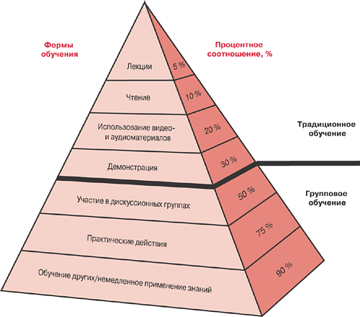
Рис. 1. Пирамида обучения

В свете проблем обучения взрослых людей, особую популярность приобрела циклическая четырехступенчатая эмпирическая модель процесса обучения и усвоения человеком новой информации (Experiential Learning Model), предложенная Дэвидом А. Колбом и его коллегами. Исследователи обнаружили, что люди обучаются одним из четырех способов:
1) через опыт;
2) через наблюдение и рефлексию;
3) с помощью абстрактной концептуализации;
4) путем активного экспериментирования.
Согласно представлениям авторов обучение состоит из повторяющихся этапов «выполнения» и «мышления». Это значит, что невозможно эффективно научиться чему-либо, просто читая об этом предмете, изучая теорию или слушая лекции. Однако не может быть эффективным и обучение, в ходе которого новые действия выполняются бездумно, без анализа и подведения итогов.
Стадии модели (или цикла) Колба могут быть представлены следующим образом (рис. 2):
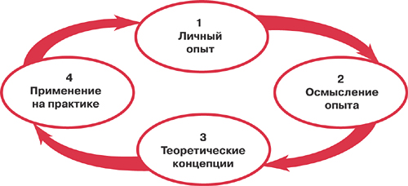
Рис. 2. Цикл обучения Д. Колба

Отправным моментом естественного обучения является приобретение конкретного опыта, который дает материал для рефлексивного наблюдения. Обобщив новые данные и интегрировав их в систему имеющихся знаний, человек приходит к абстрактным представлениям и понятиям (отстраненным от непосредственного опыта). Эти новые знания представляют собой гипотезы, которые проверяются в ходе активного экспериментирования в разнообразных ситуациях — воображаемых, моделируемых и реальных. Процесс обучения может начаться с любой стадии. Он протекает циклически — до тех пор, пока не сформируется требуемый навык; как только один навык освоен, мозг готов к обучению следующему.

Название этапа | Сущность | Результат
Полученный опыт | Человек пробует сделать что-либо из того, чему учится, на практике, причем так, как умеет сейчас, вне зависимости от того, являются ли его навыки достаточными. | Понимание необходимости дальнейшего обучения (не получилось или получилось не слишком хорошо) либо вывод о том, что и так все хорошо Очевидно, что в последнем случае дальнейшие шаги не нужны.
Рефлексия | Анализ плюсов и минусов приобретенного опыта, выводы о том, что было сделано удачно, а что можно было бы сделать лучше или по-другому. | Подготовленность к необходимости изменений и обучению, в ряде случаев – полное или частичное знание того, как действовать правильно.
Теория | Получение теоретических знаний о том, как действовать правильно в связке с приобретенным опытом и его анализом. | Получены правильные алгоритмы действий на будущее.
Закрепление на практике | Отработка теории, перевод знаний в умения и навыки, корректировка со стороны руководителя. | Полностью или частично отработаны и закреплены необходимые навыки.

Основным опасным моментом цикла Колба может стать демотивация и снижение самооценки индивида в том случае, когда полученный опыт будет откровенно неудачным.
Развивая идеи Д. Колба, английские психологи П. Хоней и А. Мамфорд описали различные стили обучения: «активисты», «мыслители», «теоретики» и «прагматики». Как правило, в общем цикле эмпирического обучения люди начинают обучение с предпочитаемого ими стиля. Стилевые особенности важно понимать и учитывать и преподавателям и самим обучающимся. Воспользуйтесь таблицей, для того, чтобы определить свой стиль обучения или стиль обучения ваших сотрудников или студентов. Это поможет выбрать оптимальные средства и способы обучения, осознать, по какой причине «не лежит душа» к определенным заданиям или ситуациям в процессе обучения, даст ключ к проектированию и планированию своей деятельности в процессе обучения независимо от того, преподаватель вы или обучающийся.
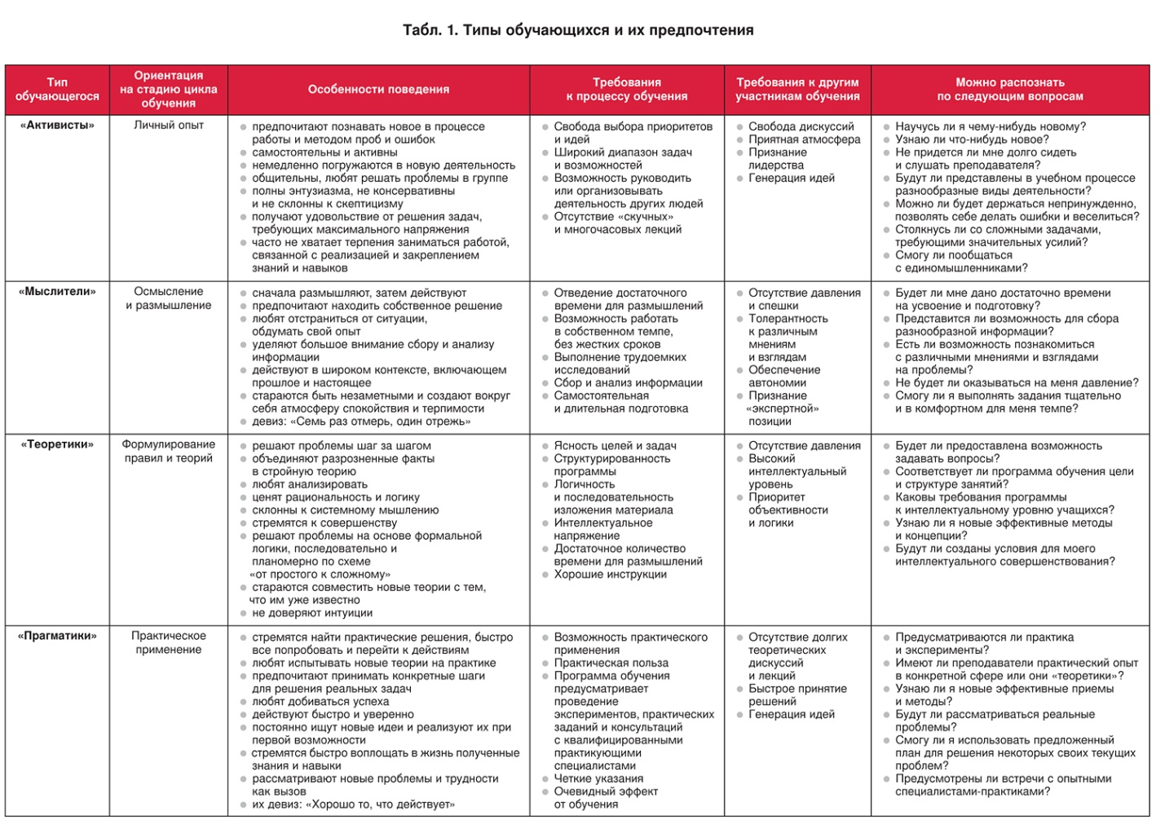

Основываясь на описанных выше особенностях обучения взрослых, можно сформулировать основные рекомендации, соблюдение которых обеспечивает успех обучения (табл. 2).
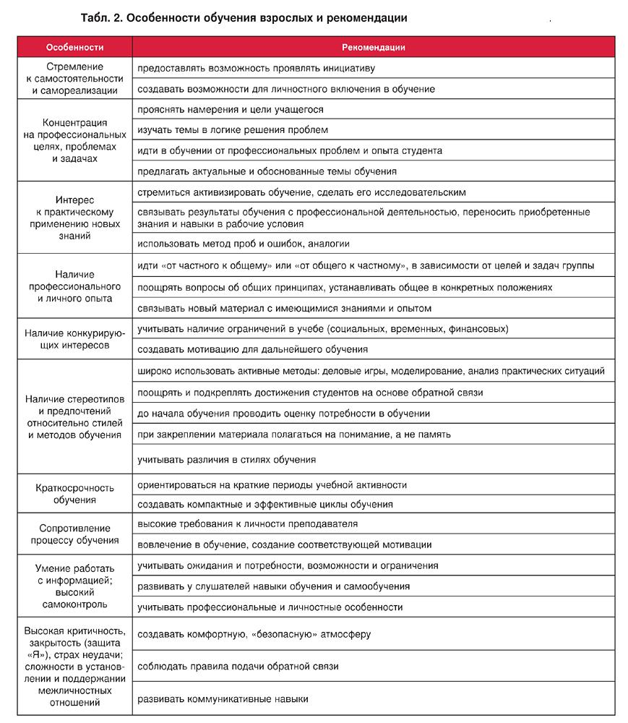

Процесс совершенствования навыков, повышения профессионального мастерства никогда не завершается: его можно представить в виде бесконечной спирали развития компетентности (рис.3):
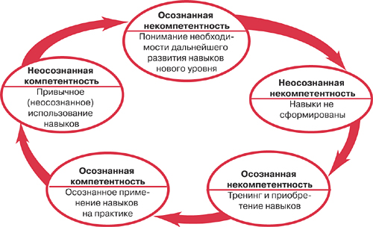

Рис. 3. Спираль развития компетентности

Поскольку развитие идет по спирали, то в связи появлением все новых и новых задач, определяющих бытие человека в непредсказуемом и изменчивом мире, нам необходимо постоянно учиться, чтобы оставаться его современниками. Приятный бонус: активное обучение способствует активному долголетию!
Учитесь всегда, учитесь везде, учитесь с удовольствием!

Источники:
1. Базарова Г. Особенности обучения взрослых. HR-Portal. Сообщество HR-Менеджеров. Режим доступа: http://www.hr-portal.ru/article/osobennosti-obucheniya-vzroslykh

2. Мир VUCA и подходы выживания в нем. Режим доступа: http://becmology.ru/blog/management/vuca.htm

3. Навыки будущего. Что нужно знать и уметь в новом сложном мире. Доклад Global Education Futures, World Skills Russia и Future Skills Режим доступа: http://arzumanyan.com.ru/feed/266.html

4. Пуляевская А. Цикл обучения Д. Колба: введение. Режим доступа: https://nitforyou.com/devidkolb/
5. Роджерс К. Р., Фрейберг Дж. Свобода учиться. Науч. ред. А.Б. Орлов; [Пер. с англ. Орлова С.С. и др.]. М. : Смысл, 2002. 527 с. Режим доступа: https://www.koob.ru/rodjers_karl/

Отметьте те виды деятельности, важность которых при организации обучения взрослых Вы осознаете и можете аргументировать.
- предоставлять возможность проявлять инициативу
- создавать возможности для личностного включения в обучение
- прояснять намерения и цели учащегося
- изучать темы в логике решения проблем
- идти в обучении от профессиональных проблем и опыта студента
- предлагать актуальные и обоснованные темы обучения
- стремиться активизировать обучение, сделать его исследовательским
- связывать результаты обучения с профессиональной деятельностью, переносить приобретенные знания и навыки в рабочие условия
- использовать метод проб и ошибок, аналогии
- идти «от частного к общему» или «от общего к частному», в зависимости от целей и задач группы
- поощрять вопросы об общих принципах, устанавливать общее в конкретных положениях
- связывать новый материал с имеющимися знаниями и опытом
- учитывать наличие ограничений в учебе (социальных, временных, финансовых)
- создавать мотивацию для дальнейшего обучения
- широко использовать активные методы: деловые игры, моделирование, анализ практических ситуаций
- поощрять и подкреплять достижения студентов на основе обратной связи
- до начала обучения проводить оценку потребности в обучении
- при закреплении материала полагаться на понимание, а не память
- учитывать различия в стилях обучения
- ориентироваться на краткие периоды учебной активности
- создавать компактные и эффективные циклы обучения
- высокие требования к личности преподавателя
- вовлечение в обучение, создание соответствующей мотивации
- учитывать ожидания и потребности, возможности и ограничения
- развивать у слушателей навыки обучения и самообучения
- учитывать профессиональные и личностные особенности
- создавать комфортную, «безопасную» атмосферу
- соблюдать правила подачи обратной связи
- развивать коммуникативные навыки

Дополненная реальность (англ. augmented reality, AR^{[1]} — «дополненная реальность») — результат введения в поле восприятия любых сенсорных данных с целью дополнения сведений об окружении и улучшения восприятия информации.
Виртуальная реальность (ВР, англ. virtual reality, VR, искусственная реальность) — созданный техническими средствами мир, передаваемый человеку ...

